无线投屏器插拔显示异常解决方案总结文档

1. **问题产生**

发现缺陷的版本号：2018.9.13

测试步骤：电脑投屏中，直接拔掉投屏器

系统表现：电脑还显示：XXX正在投屏中

出现环境：

出现频率：有一定概率出现

1. **问题分析**

**日志信息：**

VIDEO:TIME:36:40.298,HID_SendDataToDevice:

m_dwSeqID:8685141,m_wSliceID:93,m_wSliceNum:113,m_byDataSize:496

m_dwSeqID:8685142,m_wSliceID:94,m_wSliceNum:113,m_byDataSize:496

m_dwSeqID:8685143,m_wSliceID:95,m_wSliceNum:113,m_byDataSize:496

m_dwSeqID:8685144,m_wSliceID:96,m_wSliceNum:113,m_byDataSize:496

VIEDO:WriteFile：GetLastError：2,HID_SendDataToDevice同步发送失败

VIDEO:TIME:36:40.300,HID_SendDataToDevice:

m_dwSeqID:8685145,m_wSliceID:97,m_wSliceNum:113,m_byDataSize:496

m_dwSeqID:8685146,m_wSliceID:98,m_wSliceNum:113,m_byDataSize:496

m_dwSeqID:8685147,m_wSliceID:99,m_wSliceNum:113,m_byDataSize:496

m_dwSeqID:8685148,m_wSliceID:100,m_wSliceNum:113,m_byDataSize:496

VIEDO:WriteFile：GetLastError：2,HID_SendDataToDevice同步发送失败

VIDEO:TIME:36:40.306,HID_SendDataToDevice:

m_dwSeqID:8685149,m_wSliceID:101,m_wSliceNum:113,m_byDataSize:496

m_dwSeqID:8685150,m_wSliceID:102,m_wSliceNum:113,m_byDataSize:496

m_dwSeqID:8685151,m_wSliceID:103,m_wSliceNum:113,m_byDataSize:496

m_dwSeqID:8685152,m_wSliceID:104,m_wSliceNum:113,m_byDataSize:496

VIEDO:WriteFile：GetLastError：2,HID_SendDataToDevice同步发送失败

VIDEO:TIME:36:40.308,HID_SendDataToDevice:

m_dwSeqID:8685153,m_wSliceID:105,m_wSliceNum:113,m_byDataSize:496

m_dwSeqID:8685154,m_wSliceID:106,m_wSliceNum:113,m_byDataSize:496

m_dwSeqID:8685155,m_wSliceID:107,m_wSliceNum:113,m_byDataSize:496

m_dwSeqID:8685156,m_wSliceID:108,m_wSliceNum:113,m_byDataSize:496

VIEDO:WriteFile：GetLastError：2,HID_SendDataToDevice同步发送失败

**日志分析：**

由“GetLastError：2,HID_SendDataToDevice同步发送失败”可知，系统找不到指定的文件，即设备已拔出，此时数据同步发送失败。此现象属于低概率的行为，即设备插拔多次时，系统会有小概率无法正常感知投屏器的状态。

1. **问题解决**

查阅代码，为了规避这种情景的发生，可在数据同步发送失败时再主动追加判断一次设备是否在位的判断，如下所示：

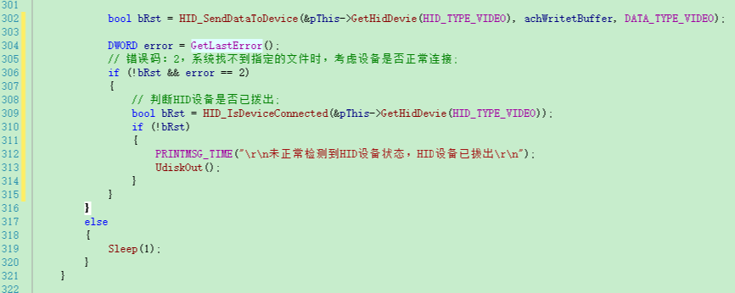

数据同步发送失败时，再次判断设备连接状态，如果此时检测到HID设备已拔出，即主动退出投屏状态，问题得以解决。

1. **问题总结**

学会分析日志和查阅代码，梳理功能的主要逻辑，以此来发现bug产生的原因，并获取主要的解决方案。

另外，在某些情境下，日志信息无法覆盖全面时，就需要自己追加打印或debug调试来分析定位问题。